**« Стиляги »**

**Ведущий-1**

Здравствуйте дорогие родители! Уважаемые гости! Сегодня мы все немного грустим, потому что настало время расставания. Очень скоро для наших выпускников прозвенит первый школьный звонок!

**Ведущая-2**

Впереди непростая дорога в мир взрослой школьной жизни. А сегодня они торжественные и взволнованные спешат на первый в своей жизни выпускной бал.

**Родители (мамы)**

**Мама-1**

Сегодня волнение сдержать невозможно

Последний наш праздник в детском саду,

На сердце у нас и тепло, и тревожно-

Ведь выросли дети и в школу идут.

**Мама-2**

Сегодня праздник выпускной

На сердце грусть и радость

Родные детки подросли

Какая ж это жалость!

**Мама-3**

Пусть наши птенчики летят

Вперед по жизни стайкой тесной

Их отпускает детский сад

В мир школьный, добрый, интересный

Встречаем все выпускников!

**Ведущий-1**

Встречайте их! Самые задорные! Самые проворные! Самые обаятельные!

Самые внимательные! Самые скромные! Самые лучшие наши дети!

**Ведущая-2**

В зал приглашаются выпускники 2017 года группы «Гномики» Встречайте…

(Дети входят в зал)

**Лаура**

Наш детский сад с утра украшен,

Сегодня праздник – выпускной

И мы гордимся нашим садом,

Ведь он для нас как дом родной!

**Дима**

Сколько лет мы сюда приходили

Сколько слёз пролилось здесь подчас

Здесь впервые коленки мы били.

Здесь жалели, любили всех нас.

**Ведущая-1**

Спасибо, родные, мы рады вас видеть,

Мы вас здесь старались ничем не обидеть.

Всему, что умели – учили мы вас,

Но что же поделать, вас ждёт первый класс!

**Ведущая-2**

Волнуетесь? Мы понимаем вас,

Ведь каждый день друг друга мы встречали,

Так незаметно дети подрастали,

И вот он наступил прощанья час!

Пять лет вы ждали этот день, а он нагрянул как-то сразу.

И расцвели для вас цветы, как не цвели ещё ни разу!

**Ведущая-1**

Букеты, музыка, цветы, и светлый от улыбок зал,

Всё это вам, выпускники

**Обе:** Сегодня ваш прощальный бал!

**Песня «В сентябре»** 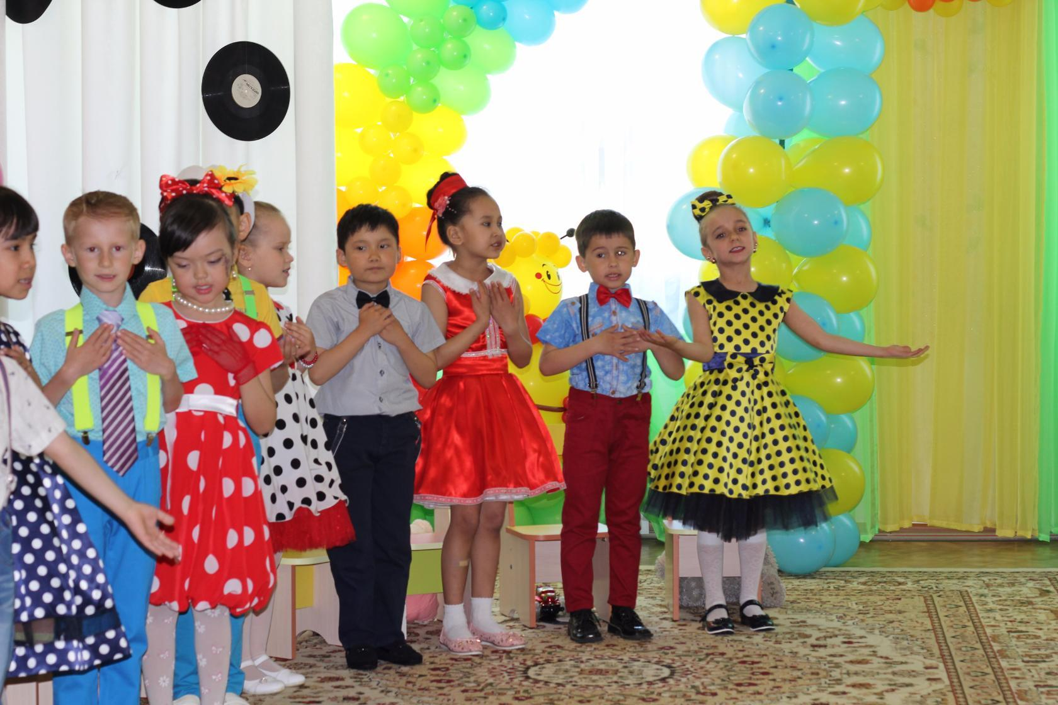

**Ислам**

Мы серый цвет не признаем,

Наш мир всей радугой играет.

Шансон, романсы не поём,

Нас джаз и буги привлекают.

**Абильмансур**

Когда по улице идём,

Вы обернитесь нам во след.

Стиляги мы, что хорошо,.

Ведь не такие мы как все.

**Василиса**

Вот-брюки –дудочки и кок на голове,

Вот юбочка с широкими полями:

Мы не такие, думаете вы, как все.

Да нет, мы просто против скуки, серости, печали.

**Танец «А ручки хлоп»**

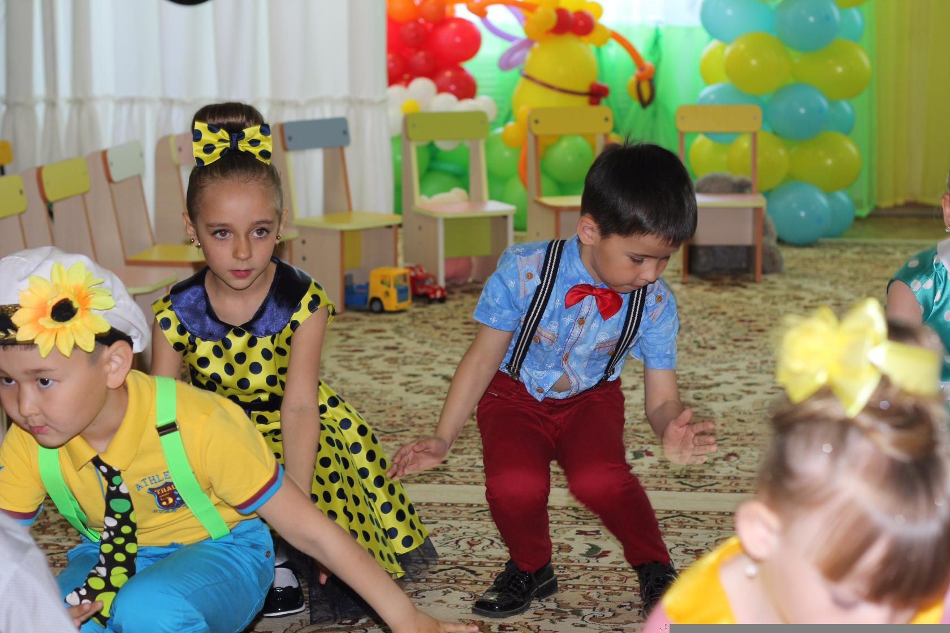

(Дети садятся на стулья)

**Жасмин:**

До свиданья, наш любимый,добрый, детский сад!

Были мы с тобою вместе много дней подряд!

А теперь мы расстаемся, в школу нам идти,

И не раз тебя мы вспомним в жизненном пути!

**Димир**

Воспитатели родными стали нам теперь,

В садик наш они впервые нам открыли дверь!

Вместе с нами веселились и учили нас,

А теерь вот провожают в школу, в первый класс!

**Руслан:**

Мы желаем вам здоровья, счастья и добра

Будем помнить вас с любовью с радостью всегда!

А когда мы повзрослеем, снова к вам придём,

И своих любимых деток в сад к вам приведём!

**Рита:**

Нам сегодня пожелайте всем счастливого пути,

Чтобы трудные преграды мы легко могли пройти.

Чтобы солнышко светило, чтобы небо мирным было,

Чтоб росли мы крепышами, чтобы все гордились нами!

**Дима:**

Прощай, наш детский сад!

Тебя с любовью ещё мы долго будем вспоминать.

Всё впереди у нас, но только малышами

Нам больше никогда уже не стать!

**Курмет:**

С любовью педагоги наши дружно

Помашут в след своим выпускникам.

За нас не бойтесь, мы уже большие-

И за заботу благодарны вам!

**Песня «В небе солнышко»**

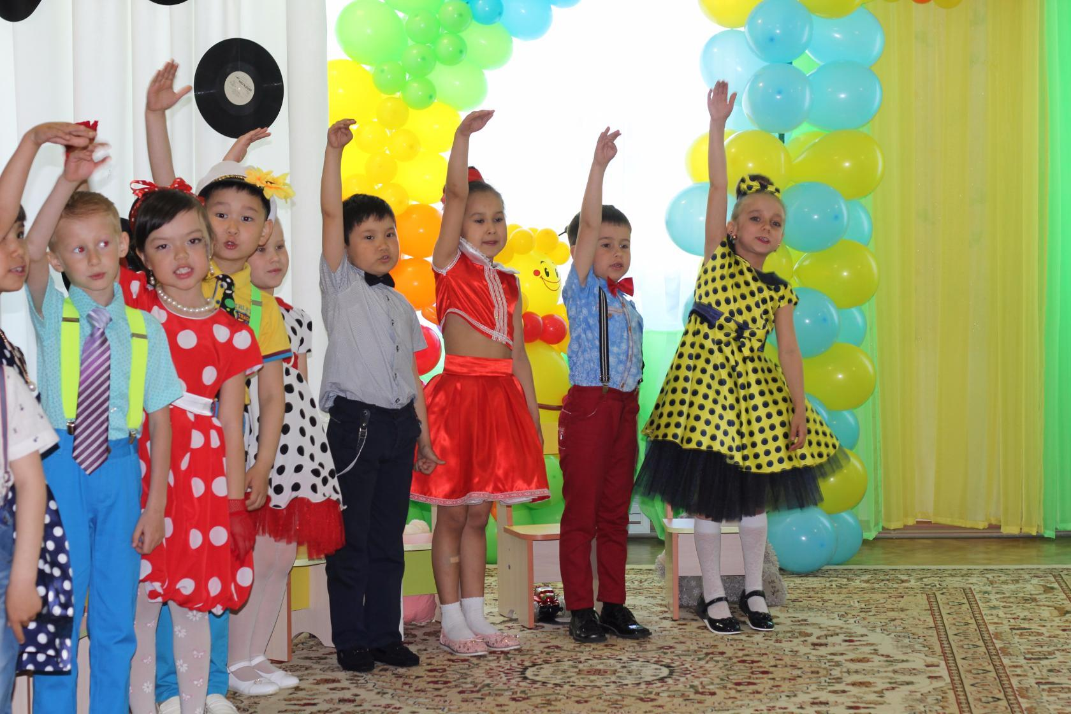

**Ведущая-2**

До позднего вечера окна горят,

Родители в школу готовят ребят.

Что беспокоит их в поздний час?

А ну-ка заглянем в квартиру сейчас.

**Сценка**

**Алихан –папа**

Скоро сын в школу, в первый класс пойдёт

Интересно, как себя он поведёт?

**Аня-мама**

Помнюя я как в первый раз сыночек в садике без нас

Тосковал и скучал, даже плакал он бывало…

**Алихан-папа**

Всем малышкам в первый раз

Трудно в садике без нас.

**Нуркен-сынок** (подходит к родителям)

Мамочка, не бойся! Папа, успокойся!

Смело в школу я пойду, нас учили в детсаду.

Не робеть и не стесняться,

И друзьям помочь стараться.

И во всех делах своих, быть не хуже остальных!

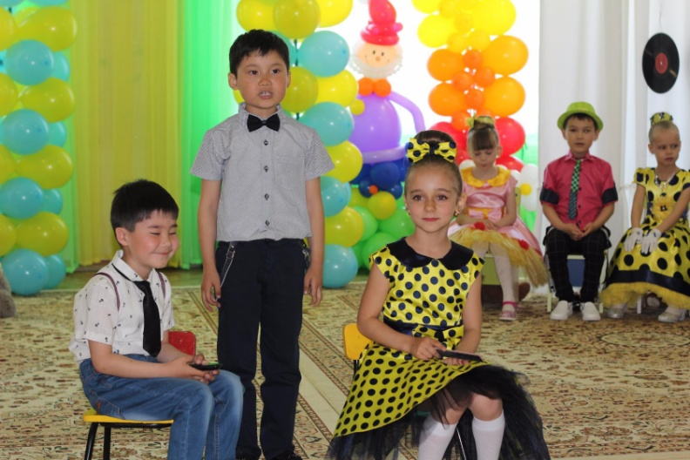

**Ведущая-1**

Когда в садик пришли вы,

Мальчишки, девчонки,.

Мамы недавно с вас сняли пелёнки.

С бутылочки пили, пустышки сосали.

Вы к маме хотели и громко рыдали.

Но вот пробежала неделя, другая,

И поняли вы, что жизнь здесь иная.

**Ведущая-2**

А, давайте перенесёмся в прошлое.

Наверно все уже забыли,

Какими наши дети были?

**Дети группы «Балапан»**

**Игра «На горшочках мы сидим» (4 горшка, 5 детей)**

**Песня «Первоклассник»**

**(Голоса из-за двери** –А я говорю пустите! Сюда нельзя. А мне можно)

Входит Шапокляк

**Шапокляк**

-Вы только посмотрите! Как же плохо у вас гостей встречают! Вы уж разберитесь тут. Покричите, накажите, побейте, наконец!

**Ведущая-1**

Не будем мы никого бить! А вот вы пришли, не поздоровались, не представились и сразу ругаться. Мы хорошим и добрым гостям всегда рады. Здравствуйте!

**Шапокляк**

Привет всем. Лариска, мы на месте, всё под контролем! Ну, что детки, я надеюсь. Вы меня узнали?

**Ведущая-1**

Да, уж догадались, вы Шапокляк.

**Шапокляк**

А вы кто такие?

**Ведущая-1**

А это выпускники детского сада. Скоро они пойдут в школу.

**Шапокляк**

Чего-чего? Вот эти малявки уже идут в школу? Не верю! Задам-ка я им задачки! Посмотрю справятся ли они с их решением?

1.Под кустами у реки, жили майские жуки:

Дочка, сын, отец и мать, кто их сможет сосчитать?

2.Рада Алёнка – нашла два маслёнка

Да четыре в корзинке

3. Пять ребят в футбол играли,

Одного домой позвали.

Он глядит в окно считает,

Сколько их теперь играет?

**Шапокляк**

Какие вы все умные.

**Ведущая-1**

Проходите, присаживайтесь. Сегодня ребята показывают всё самое интересное про наш детский сад.

**Шапокляк**

А танцы будут? Вот это я понимаю! Танцульки - это хорошо! А играть когда?

Сплошное обучение…мучение…О! Рифма прямо! А вот в школе милые детки вам будет не до радости. Не до веселья будет вам там. Как замучают вас с уроками и гулять-то вам будет некогда!

**Ведущая-1**

Нет, наши ребята очень хотят пойти в школу и не пугай их пожалуйста Шапокляк.

**Шапокляк**

Зачем вам школа? Время только терять! Да если надо, жизнь итак всему научит. Я вот например школу не часто посещала, а много чего умею (достаёт рогатку) хотите вас научу?

Ведущая-1

Опять ты за своё? Что ж за характер у вас такой! Не надо нам таких уроков

**Шапокляк**

Не хотите, как хотите. А ещё я знаю таблицу умножения. Сама придумала. Вот послушайте.

Трижды три - нос утри!

Трижды четыре – я лучшая в мире!

Трижды пять –люблю гулять.

**Ведущая-1**

Хватит! Нет такой таблицы умножения!

**Шапокляк**

Зато весело! А теперь перемена! Предлагаю поиграть. Сейчас я проверю как хорошо вы знаете буквы.

**Игра «Волшебный круг»**

(Две магнитные доски,2 листа в середине на каждом изображен круг. Дети должны с помощью маркера превратить круг в букву (БВОРФЮЯЭЪЬ)

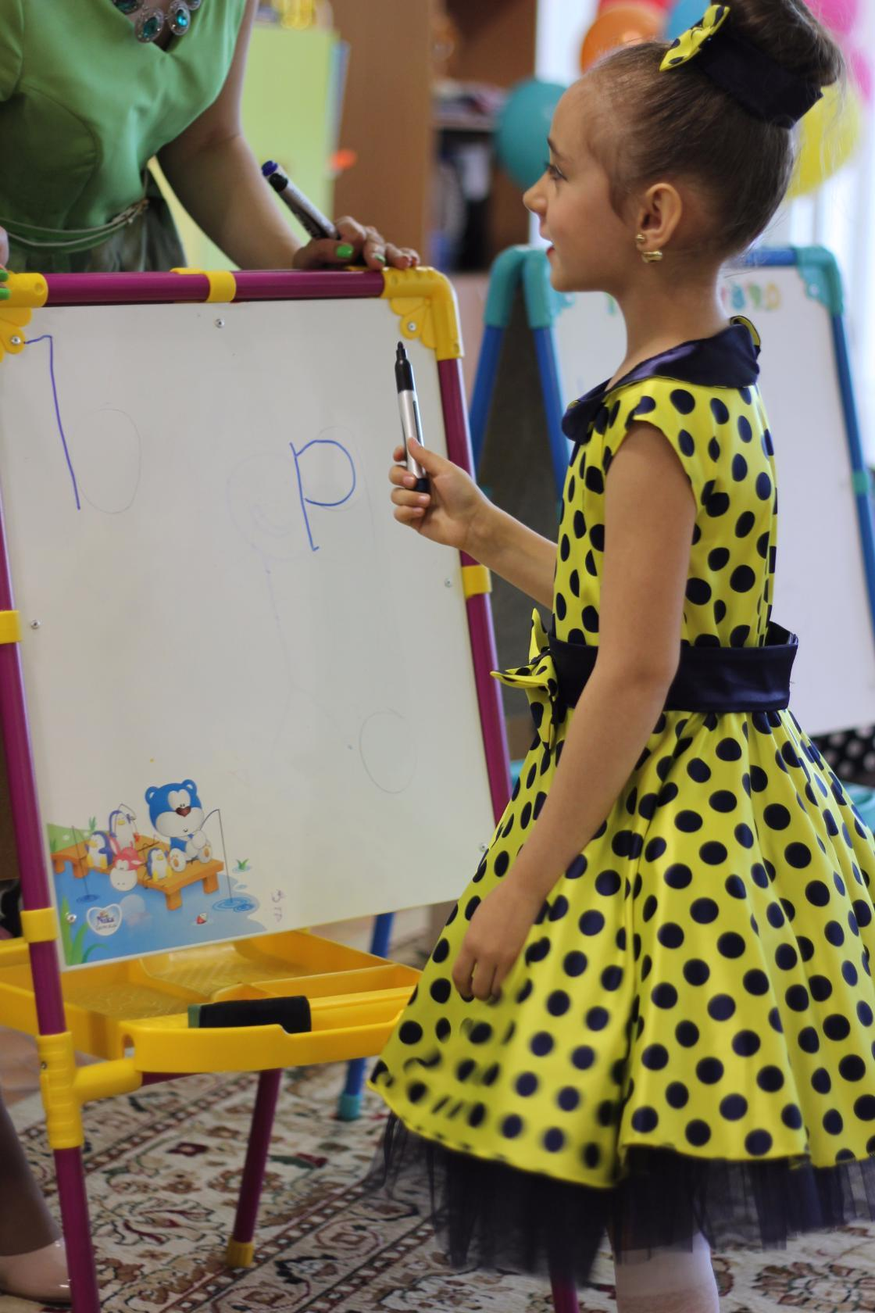

**Шапокляк:**

Нет, не интересно с вами играть, умные вы какие-то, уйду я от вас к Гене с Чебурашкой, их хоть можно обмануть.(Уходит)

Ведущая-2

А сейчас, ребята, родители дадут вам клятву обещания.(Родители встают)

-Клянусь! Будь я мать или отец ребёнку всегда говорить: «Молодец!»

**-Клянусь! (Все родители произносят вместе)**

-Клянусь я в учебе ребёнка «не строить»

-Клянусь вместе с ним все науки освоить!

**-Клянусь!**

-За двойки, клянусь я его не ругать,

И делать уроки ему помогать!

**-Клянусь!**

-А если нарушу я клятву свою,

Тогда я последний свой зуб отдаю!

Тогда моего, обещаю, ребёнка,

Кормить ежедневно варёной сгущенкой!

**-Клянусь!**

-Тогда идеальным родителем буду

И клятвы моей никогда не забуду!

**-Клянусь! Клянусь! Клянусь!**

**Ведущая-1**

-Ребята, а хотите почувствовать себя первоклассниками прямо сейчас?

**Дети**- Да!

**Игра «Собери портфель»**

**Ведущий-2**

**Сценка «Мечты»**

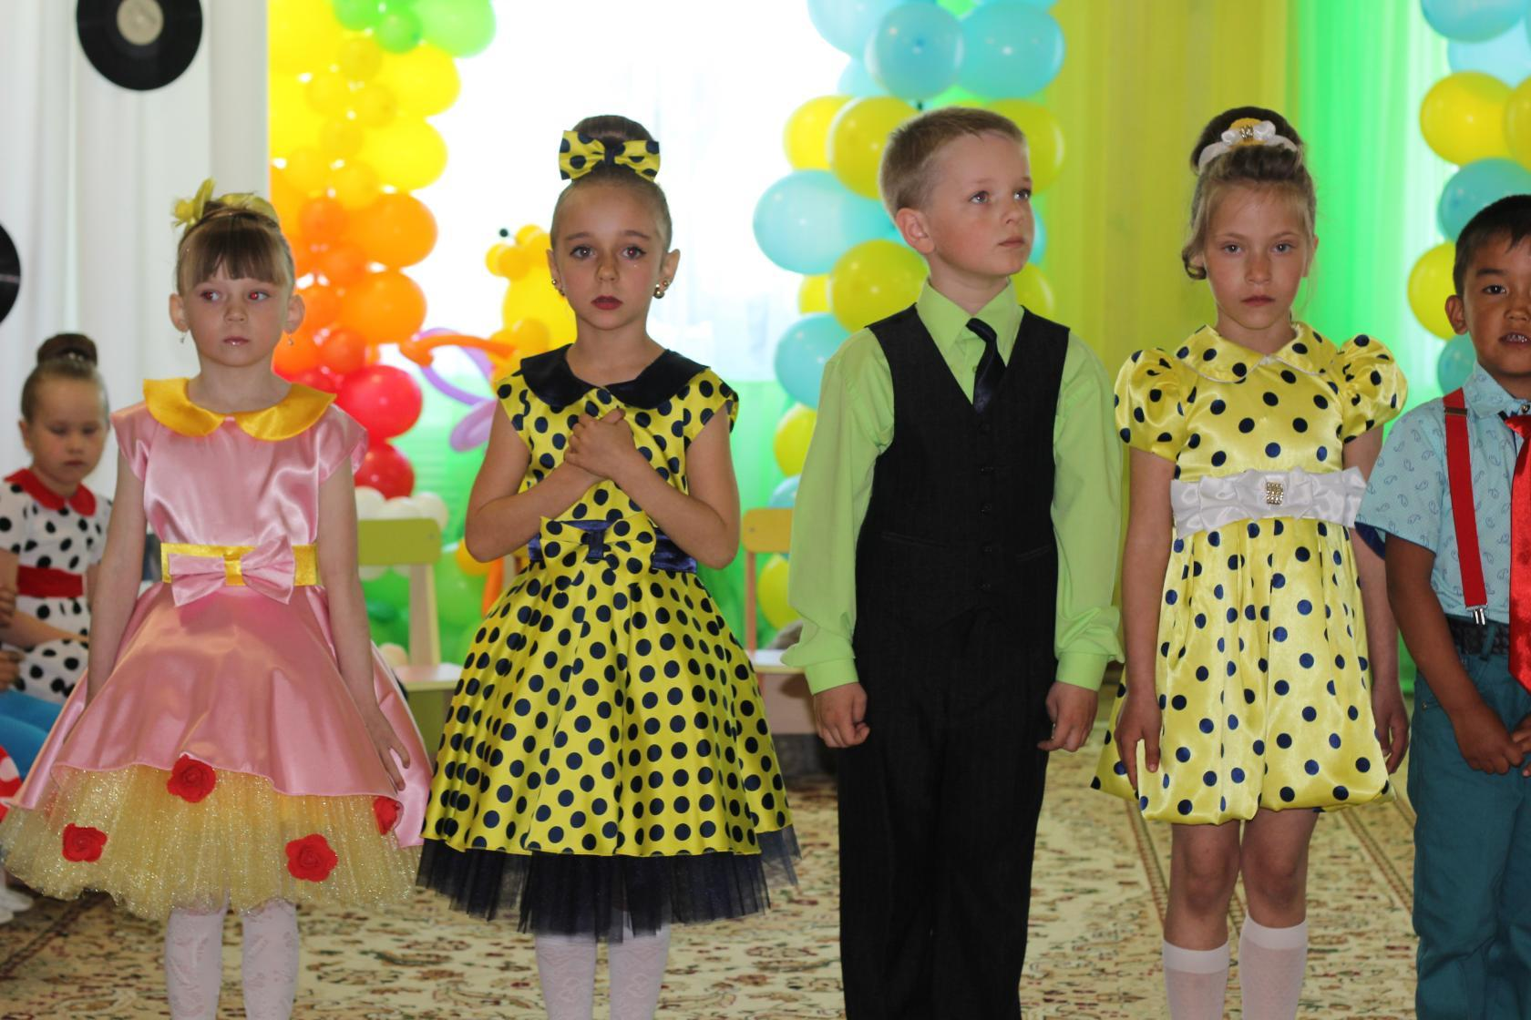

**Диас**

У меня растут года, будет и семнадцать.

Кем работать мне тогда? Чем мне заниматься?

**Рита**

Буду книги я читать, к знаниям стремиться.

Чтобы очень умной стать, ездить за границу.

**Ксюша**

Очень стать хочу топ-моделью броской.

Но бабуля говорит, что они все «доски».

**Руслан**

А я буду шоумен, весь усатый, яркий.

Буду колесо крутить, получать подарки.

**Димир**

Шоуменом хорошо, а певцом быть лучше.

Я бы в Басковы пошёл, пусть меня научат.

**Тимофей**

А я хочу, как Галкин петь, я могу, я справлюсь!

Может Алле Пугачевой тоже я понравлюсь?

**Алихан**

Безнесменом буду я, пусть меня научат!

Маме шубу я куплю, папе-джип покруче!

**Аделя**

Бизнесменом хорошо, а моделью лучше!

На показах быть хочу, пусть меня научат.

Чтоб корону получить, красотой весь мир сразить!

**Василиса**

Вот, когда я подрасту, сразу замуж я пойду.

Мужа выберу такого-как наташа Королёва!

И обо мне все будут говорить!

**Курмет**

Может стать мне депутатом? Этим каждый может быть.

Буду ездить я с мигалкой, и бюджет на всех делить.

**Дима**

Мы мечты вам рассказали, хлопайте, старайтесь.

Это вы нас воспитали, вот и разбирайтесь!

**Ведущая-2**

**«Мальчишечьи мечты» (Песня-инсценировка)**

**Ведущая-1**

**Игра с родителями «Составь слова»**

**Ведущая-1**

-Я буду задавать вопрос, а вы должны отгадать о каком слове идёт речь и встать так, чтобы мы могли прочитать это слово. Запомните, отгадка всегда будет состоять из четырёх букв! Итак…

Загадка-1Бывает рыбой, а бывает инструментом. (Пила)

Загадка-2 Дерево, из цветков которого заваривают чай. (Липа)

Загадка-3 Бывает пшеничное, а бывает футбольное.(Поле)

Загадка-4 Чего не утаишь в мешке? (Шило)

Загадка-5 Обувь для колеса. ( Шина)

Загадка-6 Бывает морской, а бывает для бритья. (Пена)

Загадка-7 Маленькая лошадка.(Пони)

**Василиса**

Мой Мишутка, до свиданья! Как же я тебя люблю

Но теперь на воспитанье новой маме отдаю.

До свиданья мой Мишутка не успел ты подрости,

Видишь, мы купили книжки

В школу мне пора идти.

**Даша**

Любит мишка чай с вареньем, к чаю сладкий пирожок.

Спать ложится на перинку, и всегда на правый бок.

Будь хорошим, будь примерным,

Новой маме не перечь.

И она тебя, наверно, постарается сберечь.

**Танец «С мишками»**

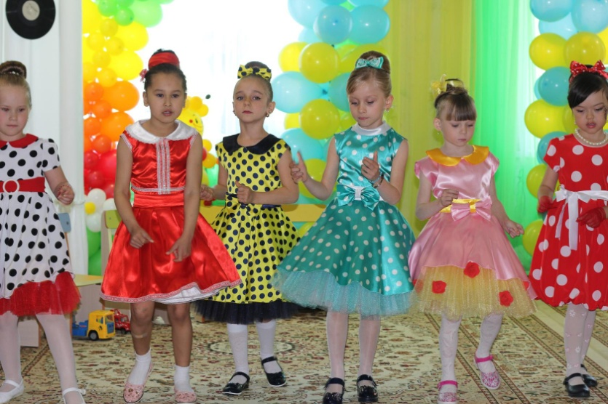

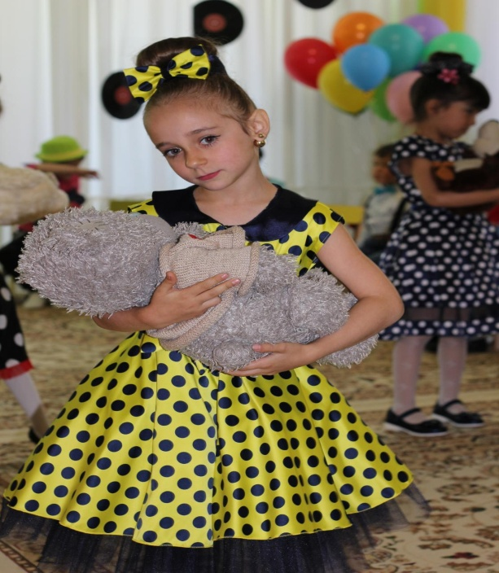

**Тимофей**

На часах поёт кукушка, говорит пора прощаться.

До свидания, машинки, жалко с вами расставаться.

**Танец «С машинками»**

**Тимофей**

Родной наш детский садик «Ромашкою» зовётся!

Всем ребятам здесь хорошо живётся!

**Айжан**

Тебе сегодня детский сад спасибо говорим!

И всех сотрудников твоих, сто раз благодарим!

**Ксюша**

Светлана Станиславовна, заведующая наша

В целом мире нет Вас краше

Знаем все мы без прикрас

Очень любите Вы нас!

**Аня**

В нашей группе каждый знает-

Методистом трудно быть

Это значит очень, очень

Надо всех детей любить!

Спасибо Салтанат Маликовна.

**Вика**

На вопросы и на тесты

Нужный мы найдём ответ.

Подготовил нас психолог,

Это правда споры нет.

Спасибо Полина Петровна!

**Нуркен**

У воспитателя работа-это та ещё забота!

Надо сопли вытирать, в штанишки майку заправлять.

Расчесать, поцеловать, накормить и укачать.

Тот смеется, тот рыдает, этот палкой всех гоняет.

Постарайся, уследи, в целости всех сбереги.

«Спасибо» нежно говорим, мы воспитателям своим!

Спасибо Татьяна Алексеевна, Динара Камидуллаевна!

**Димир**

Нет занятий интересней, музыкальнее и громче

Танцевали с вами вместе, и старались, что есть мочи.

Научили вы нас петь, и играть и слушать.

Даже тех, кому медведь, наступил на уши.

Спасибо Марина Эдуардовна!

**Алихан**

Можем на английском кое-что понять,

На английском можем песни распевать.

Жизнь сама предложит всё нам доучить,

Вы за всё позвольте вас благодарить.

Спасибо Шынар Айдарбековна!

**Даша**

Нам помогал инструктор физкультуры

Чтоб укреплять здоровье и фигуру.

Спасибо Юлия Николаевна!

**Диас**

И ещё спасибо поварам

Без вашей вкусной каши

Не вырасти всем нам.

Спасибо Светлана Геннадьевна!

**Лаура**

Витамины всем полезны- это медик нам сказал.

И ребятам в нашей группе, всем по витаминке дал.

Спасибо Айжан Муратовна!

**Жасмин**

Чистые полотенца для носиков, щечек,

Сухие простынки для сладкого сна-

Всё это работа нагруженных ручек,

Хоть незаметна бывает она.

Спасибо Гульнар Кабешевна!

**Ульяна**

Спасибо воспитателям, мы скажем много раз,

И нашей милой нянечке, мы очень любим вас.

Спасибо Алёна Викторовна!

**Нуркен**

Ұстаз болу-жүректің батырлығы

Ұстаз болу сезімның ақындығы

Ұстаз болу мінездің күн шауғы

Азбайтұғын адамның алтындығы

Рахмет Айгуль Аманаловна!

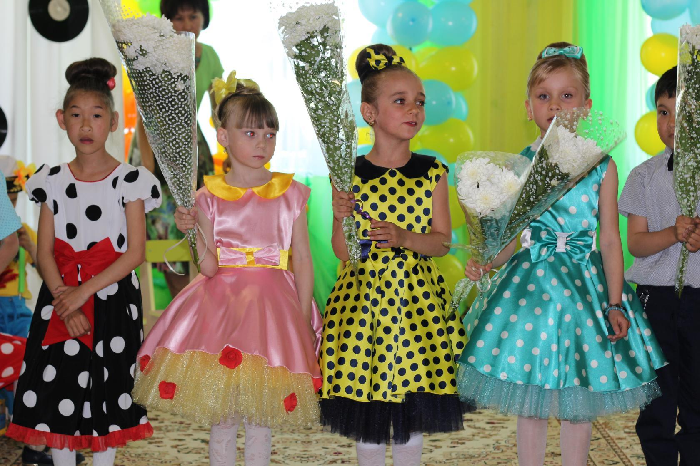

**Танец «С цветами»**

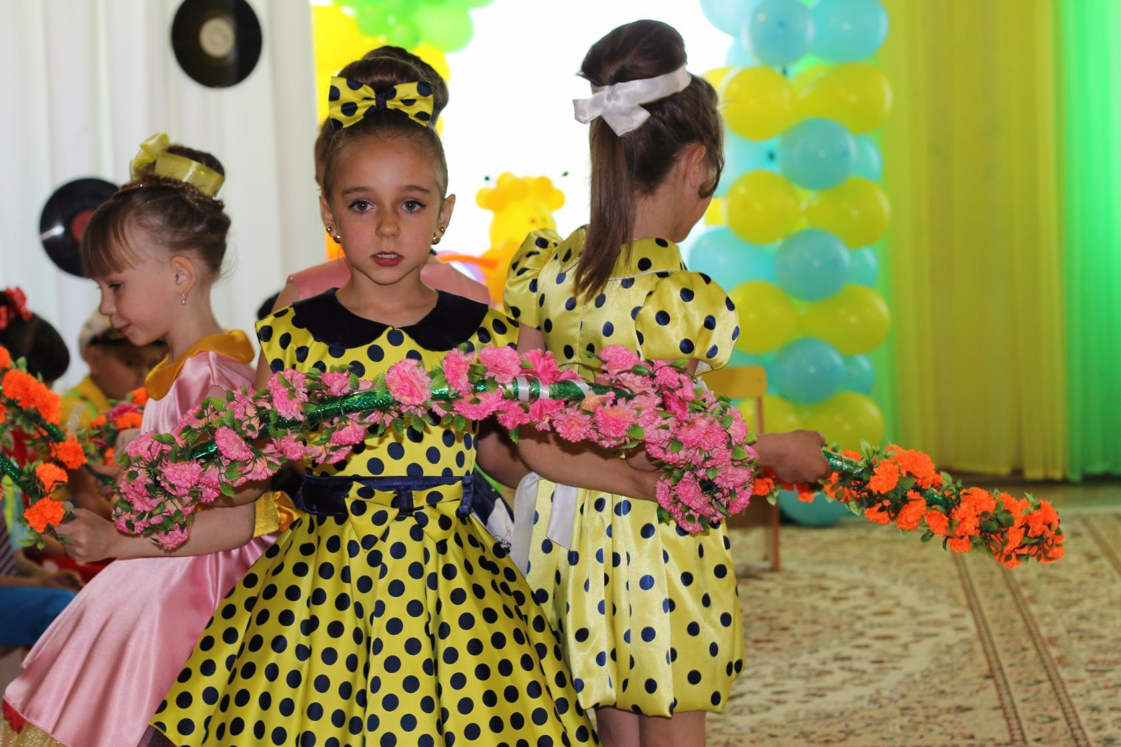

**Василиса**

Спасибо вам за поздравленье,

Спасибо вам за наставленье,

Обещаем постараться, и прилежно заниматься.

Дружбой в школе дорожить,

Детский сад наш не забыть!

**Ведущий-2**

Хотим пожелать вам родные ребята,

Учиться, расти, встретить новыых друзей.

Мы вами всегда будем очень гордиться,

По лесенкам жизни идите смелей!

**Ведущая-1**

Уходят дети школьною дорогой,

Но остается в них частичка нас!

От сада детского, до школьного порога

Их провожаем в школу:

В добрый час!

**Песня «До свидание детский сад!»**

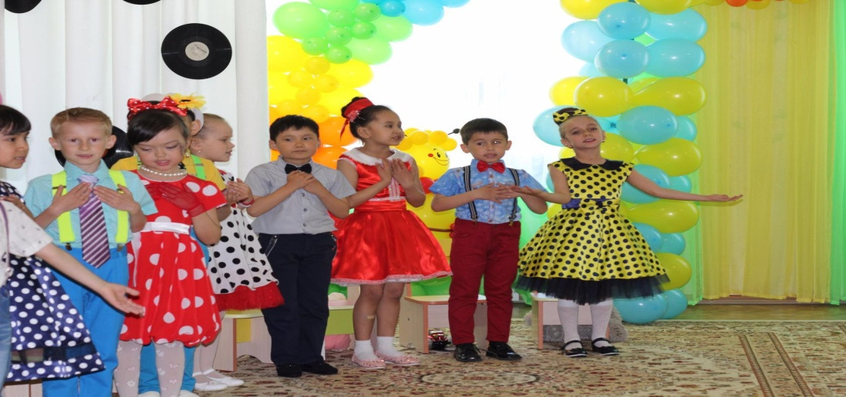

Пусть тесен не будет наш маленький зал

Пусть вальсом прощальным продолжится бал!

**Аделя**

Мы вальс расставанья станцуем для вас,.

И в танце своем повзрослеем сейчас.

Смотрите, мальчишки- у нас кавалеры,

А девочки-дамы, какие манеры!

**Кирилл**

Как жалко, что вальс в этом зале прощальный,

Он нежный, воздушный и очень печальный.

Мы будем расти и его вспоминать,

На дисках смотреть, и душой трепетать.

**Ульяна**

Ведь вальсом мы с детством своим расстаемся,

Но родом из детства навек остаемся!

Нам разные танцы придётся учить,

Но вальс в детсаду…никогда не забыть!

**«Прощальный вальс»**

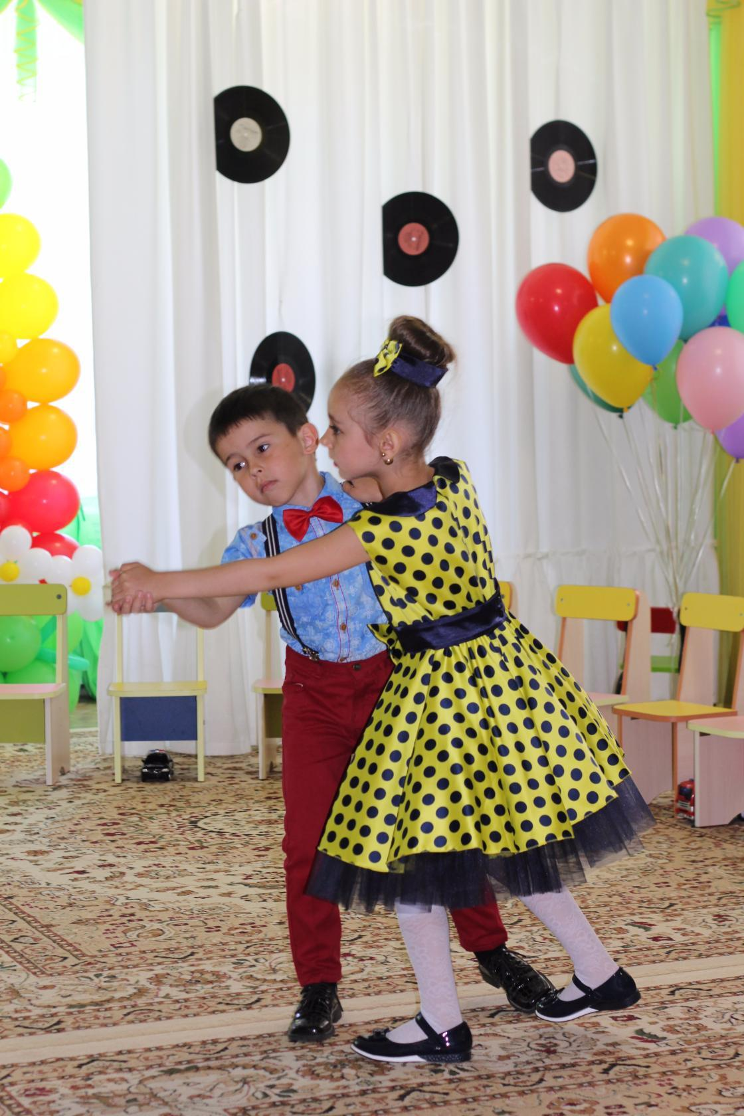

**«Песня родителей»**

**Ведущая-2**

И вот наступает торжественный час,

Он очень серьёзный и важный для вас!

Вручается первая в жизни награда,

Диплом об окончании детского сада!

Пускай у вас много будет наград,

Но первая в жизни - дороже чем клад!

**Ведущая-1**

Для вручения подарков и поздравлений приглашаем директора и методиста детского сада.

**Ведущая-2**

Слово предоставляется родителям.

**Татьяна Павловна**

Спасибо, воспитатели большое,

За ваше сердце золотое,

Что деток наших так любили,

Словно своих детей растили.

Пусть оно бьётся много лет,.

Пусть ждёт всегда только успех!

**Ведущая-1**

Ну что ж, пришла пора прощаться,

Нам жалко с вами расставаться!

Мы всех вас очень полюбили,

Хотим, чтоб вы нас не забыли!

**Ведущая-2**

Так каждый год уходят дети,

И кажется, всех лучше - эти!

А вас из сада провожая

Мы что-то ценное теряем!

